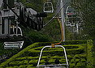
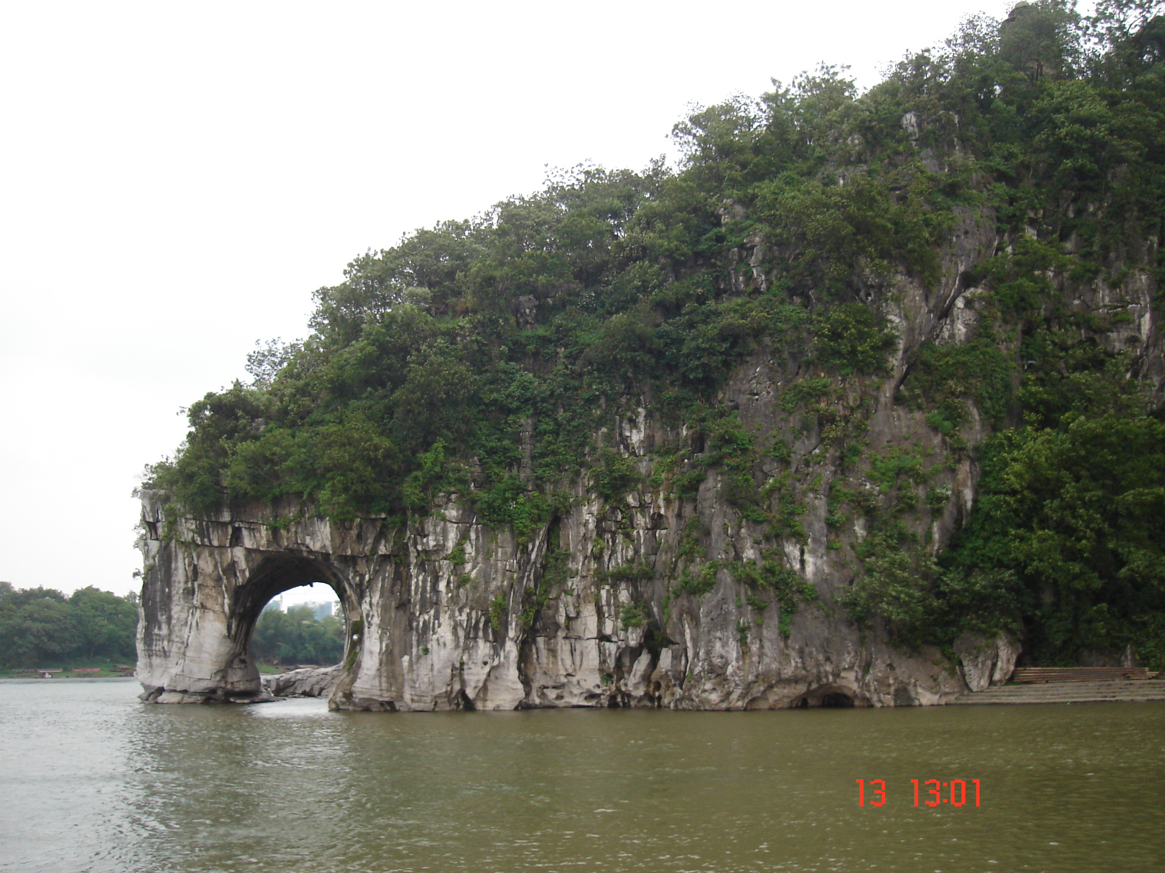
พิเศษ...ชมโชว์ Dream Light Lijiang
สัมผัสเมืองจำลองซ่ง
พิเศษ...ปลาแช่เบียร์ เป็ดย่างหนังกรอบ เผือกคริสตัล ขาหมูร่ำรวย

โดยสายการบินบางกอก แอร์เวย์ (PG821/822)

กุ้ยหลินเมืองสำคัญของมณฑลกวางสี เมืองขึ้นชื่อมีทิวทัศน์ธรรมชาติที่งดงาม ล้ำเลิศ มีเอกลักษณ์เฉพาะตัวไม่มีที่ใดในโลกเหมือน ชมประเพณีผสมผสานของชนกลุ่มน้อยและชาวจีน 12 เผ่า เป็นเสน่ห์สีสันชวนให้ท่านมาสัมผัสด้วยตัวเอง
กุ้ยหลิน เมืองสำคัญทางด้านการท่องเที่ยวและมีชื่อเสียงของมณฑลกวางสี เขตปกครองตนเองชาวจ้วง ล่องเรือชมลำน้ำสายสำคัญของมณฑลกวางสี ให้ท่านชมทัศนียภาพและเพลิดเพลินไปกับธรรมชาติที่งดงามของกุ้ยหลิน ซึ่งมีฉายาว่า “กุ้ยหลินสวยเป็นเอกแห่งใต้หล้า หยังซั่วสวยยิ่งกุ้ยหลิน” ชมเมืองลับแล และภูเขาฝูโป เขางวงช้างสัญลักษณ์ของเมืองกุ้ยหลิน และชมวิวเมืองกุ้ยหลินที่สวยที่สุดบนเขาเหยาซาน
เมืองหยังซั่ว อำเภอหนึ่งในมณฑลกวางสี ปลายทางการล่องเรือ นำท่านชมหินงอกหินย้อยภายในถ้ำเงิน และ สนุกกับการช้อปปิ้งสินค้าที่ตลาดซีเจีย
หลงเซิ่น เมืองที่ยังคงความอุดมสมบูรณ์ด้วยทรัพยากรทางธรรมชาติ ป่าไม้ แร่ธาตุ อีกทั้งยังเป็นศูนย์รวมวัฒนธรรมที่เป็นเอกลักษณ์เฉพาะของแต่ละชนส่วนน้อย

กำหนดการเดินทาง 12-18 กรกฎาคม // 26 กรกฎาคม-1 สิงหาคม56
9-15 สิงหาคม(วันแม่)//23-29 สิงหาคม 56
13-19 กันยายน // 27 กันยายน-3 ตุลาคม 56
18-24 ตุลาคม 56 (วันปิยะ)// 8-14 // 22-28 พฤศจิกายน 56
13-19 ธันวาคม // 27 ธันวาคม 56-2 มกราคม 57 (ปีใหม่) (ติดต่อสอบถาม)

วันแรกของการเดินทาง กรุงเทพฯ- กุ้ยหลิน
18.30 น. คณะพร้อมกันที่อากาศยานสุวรรณภูมิ อาคารผู้โดยสารขาออก ชั้น 4 เคาน์เตอร์ F สายการบิน บางกอก แอร์เวย์ เจ้าหน้าที่ คอยอำนวยความสะดวกในการตรวจเช็คเอกสารและสัมภาระ
21.20 น. นำท่านเหินฟ้าสู่เมืองกุ้ยหลิน โดยสายการบิน บางกอก แอร์เวย์ เที่ยวบินที่ PG 821
01.35 น.+1 (ของวันถัดไป) เดินทางถึงสนามบินเมืองกุ้ยหลิน กุ้ยหลิน นำท่านผ่านพิธีการตรวจคนเข้าเมืองและศุลกากร
จากนั้นนำท่านเข้าสู่ที่พัก GARDEN HOLIDAY HOTEL หรือเทียบเท่า (4*)

วันที่สองของการเดินทาง กุ้ยหลิน-อิสระพักผ่อนตามอัธยาศัย-กระเช้าเขาเหยาซาน

(พิเศษ...โชว์ Dream Light Lijiang)
เช้า รับประทานอาหารเช้า ณ ห้องอาหารโรงแรม อิสระพักผ่อนตามอัธยาศัย
กลางวัน รับประทานอาหารกลางวัน ณ ภัตตาคาร
บ่าย จากนั้นนำท่านนั่งกระเช้าลอยฟ้า ข้ามภูเขาเขียวขจี ขึ้นสู่จุดชมวิวเมืองกุ้ยหลินที่สวยที่สุดบนเขาเหยาซาน ชมภาพพาโนรามาจากมุมสูง (BIRD EYE’S VIEW) ของเมืองกุ้ยหลิน และขุนเขานับร้อยรูปร่างแปลกตาสวยงามที่รวมกันเป็นหนึ่งจนแยกไม่ออกว่า เมืองอยู่ในหุบเขา หรือ ภูเขาอยู่ในเมือง ท่านที่เป็นคู่รักสามารถอธิฐานคล้องกุญแจคำมั่นสัญญา จากนั้นนำท่านแวะช้อบปิ้งใบชาที่มีชื่อของเมืองกุ้ยหลิน ให้ท่านได้ชิมชาที่เป็นหนึ่งในสินค้าเลื่องชื่อของประเทศจีน
ค่ำ รับประทานอาหารค่ำ ณ ภัตตาคาร
พิเศษ... นำท่านชมการแสดง DREAM LIGHT LIJIANG ซึ่งเป็นการแสดงพิเศษที่มีการผสมผสานระหว่างบัลเล่ต์และกายกรรมอย่างลงตัว โดยแม่น้ำหลีเจียงถูกนำมาเป็นตัวเชื่อมเพื่อเล่าเรื่องราวของสรรพสิ่งที่ผูกพันอยู่กับสายน้ำ เช่น ภูเขา, ต้นไม้, สัตว์ต่างๆ, แมลง หรือแม้กระทั่งสิ่งมีชีวิตที่อยู่ใต้ลำน้ำหลีเจียง
จากนั้นนำท่านเข้าสู่ที่พัก GARDEN HOLIDAY HOTEL หรือเทียบเท่า (4*)

วันที่สามของการเดินทาง กุ้ยหลิน-หลงเซิ่น-นาขั้นบันไดชิงเชอ-โชว์ชาวจ้วง-เจดีย์เงิน+ทอง
เช้า รับประทานอาหารเช้า ณ ห้องอาหารโรงแรม จากนั้นนำท่านเดินทางสู่ หลงเซิ่น เป็นเมืองที่อุดมสมบูรณ์ด้วยทรัพยากรธรรมชาติ ป่าไม้ แร่ธาตุ เป็นเมืองน้ำพุร้อนที่มีชื่อเสียง อีกทั้งยังเป็นศูนย์รวมวัฒนธรรมของชนชาติส่วนน้อย นั่งรถขึ้นสู่ยอดเขาแล้วเดินต่อจนถึง นาขั้นบันได ที่แลดูเหมือนกับมังกรเลื้อยรอบเนินเขาที่เรียกว่า นาขั้นบันได

กลางวัน รับประทานอาหารกลางวัน ณ หมู่บ้านชาวจ้วง
บ่าย นำท่านเข้าสู่ หมู่บ้านชาวจ้วง ท่านจะได้รับการต้อนรับอย่างอบอุ่นจากชาวบ้าน นอกจากนี้ยังมีโอกาสได้ชมโชว์ชาวจ้วง การแสดงระบำพื้นเมืองและประเพณีประเภทต่างๆที่ตกทอดมาช้านาน พร้อมชิมชาอันหอมหวน สมควรแก่เวลานำท่านเดินทางกลับสู่ตัวเมืองกุ้ยหลิน นำท่านรับฟังสรรพคุณยาสมุนไพรและครีมยาที่มีชื่อเสียงที่สุดของรัฐบาลจีน ได้แก่เป่าฟู่หลิงหรือบัวหิมะ เหมาะกับการเก็บไว้เป็นยาสมัญประจำบ้าน จากนั้นนำท่านชมและถ่ายรูปกับ เจดีย์เงิน เจดีย์ทอง เพื่อเป็นสิริมงคล อยู่ในทะเลสาบซานหู เป็นเจดีย์คู่ เจดีย์หนึ่งสร้างด้วยทองเหลือง ถือว่าเป็นเจดีย์ทองเหลืองที่ใหญ่ที่สุดในโลก ส่วนอีกเจดีย์สร้างด้วยปูนเป็นสีเงิน รอบๆทะเลสาบอากาศดี วิวทิวทัศน์สวยงามยิ่งนักถือว่าเป็นจุดชมวิวที่สวยงามอีกแห่งหนึ่งในกุ้ยหลิน
ค่ำ รับประทานอาหารค่ำ ณ ภัตตาคาร
จากนั้นนำท่านเข้าสู่ที่พัก GARDEN HOLIDAY HOTEL หรือเทียบเท่า (4*)

วันที่สี่ของการเดินทาง กุ้ยหลิน-ภูเขาฝูโป-เขางวงช้าง-หยังซั่ว
เช้า รับประทานอาหารเช้า ณ ห้องอาหารโรงแรม จากนั้นนำท่านชมความงาม ภูเขาฝูโปซาน เขาฝูโปแห่งนี้มีถ้ำที่มีความสวยงามและน่าสนใจอยู่หลายแห่ง ได้แก่ ถ้ำพระพันองค์ อันเป็นที่เก็บรวบรวมพระที่สร้างขึ้นในสมัยราชวงศ์ถังและซ่ง เชิงเขาด้านใต้มี ถ้ำคืนไข่มุก ซึ่งเชื่อกันว่ามีมังกรอาศัยอยู่ และมีไข่มุกส่องประกายให้ความสว่างแก่ถ้ำ เล่ากันว่า ชาวประมงคนหนึ่งเคยนำไข่มุกจากถ้ำแห่งนี้ไปแล้วเกิดความละอายใจจึงนำไข่มุกนั้นมาคืน บริเวณผนังถ้ำมีพระพุทธรูปจำนวนมากประดิษฐานอยู่ ว่ากันว่ามีอายุนับร้อยปี จากนั้นนำท่านชมเครื่องประดับ ไข่มุกน้ำจืด ของรัฐบาลจีนให้ท่านเลือกซื้อมุกแท้เป็นของฝาก
กลางวัน รับประทานอาหารกลางวัน ณ ภัตตาคาร
บ่าย นำท่านชมเขางวงช้าง สัญลักษณ์เมืองกุ้ยหลิน เขางวงช้างตั้งอยู่ริมแม่น้ำหลีเจียงใจกลางเมือง ซึ่งเป็นภูเขาหินปูนที่อยู่ริมน้ำและถูกกัดเซาะจนเป็นลักษณะคล้ายกับช้างตัวใหญ่ ยื่นงวงลงไปดูดน้ำในแม่น้ำ จึงได้ชื่อว่าเป็นภูเขางวงช้าง ระหว่างทางนำท่านแวะชม ร้านผ้าไหม ที่มีชื่อเสียวงของจีน พร้อมชมวิธีการผลิตและให้ท่านเลือกซื้อผ้าไหมคุณภาพดีเป็นของฝาก สมควรแก่เวลาเดินทางสู่เมืองหยังซั่ว เมืองโบราณที่มีประวัติราว 2000 ปีตั้งอยู่ท่ามกลางธรรมชาติขุนเขาที่สวยงาม เมืองนี้เป็นสถานที่มีวิวทิวทัศน์สวยงาม
ค่ำ รับประทานอาหารค่ำ ณ ภัตตาคาร เมนู...ปลาแช่เบียร์
จากนั้นนำท่านเข้าสู่ที่พัก NEW WEST STREET HOTEL หรือเทียบเท่า (4*)
***หมายเหตุ (โชว์สุดอลังการ“Impression Liu Sanjie” โชว์หลิวซานเจี่ย ที่เนรมิตฉากการแสดงบนผืนน้ำ ท่ามกลางธรรมชาติอันสวยงามของกุ้ยหลิน ออกแบบและควบคุมการแสดง โดย ผู้กำกับชื่อดังจางอี้โหมว) ท่านใดสนใจกรุณาติดต่อสอบถามที่ไกด์ หรือหัวหน้าทัวร์)

วันที่ห้าของการเดินทาง หยังซั่ว-ล่องแม่น้ำหลีเจียง(ครึ่งสาย)-ถ้ำเงิน-ถนนซีเจีย
เช้า รับประทานอาหารเช้า ณ ห้องอาหารโรงแรม จากนั้นนำท่านล่องเรือสำราญ แม่น้ำหลีเจียง ( ล่องครึ่งสาย ) ในช่วงเส้นทาง อุทยานสวนน้ำหยังซัว หรือ เรียกอีกชื่อหนึ่งว่า สวนน้ำหลิวซานเจี่ย ซึ่งมีทิวทัศน์งดงามเป็นอย่างมาก ในอดีตเคยใช้เป็นสถานถ่ายทำภาพยนตร์เลื่องชื่อยุค 40 กว่าปีก่อน เรื่องหลิวซานเจี่ย โดยเนื้อเรื่องกล่าวถึงหลิวซานเจี่ย หญิงงามระดับนางงาม เป็นนักร้องเสียงใส ซึ่งเป็นที่หมายปองของเหล่าหนุ่มน้อยใหญ่และถูก ผู้ทรงอิทธิพลบีบบังคับให้แต่งงาน และได้ทำการโต้เพลงจนหลุดพ้นจากผู้ทรงอิทธิพล จนได้ครองรักกับคนที่เธอรัก ชมความงามสองฝากฝั่งของธรรมชาติ ซึ่งกวีให้คำขนานนามว่า “กุ้ยหลินสวยเป็นเอกแห่งใต้หล้า หยังซั่วสวยยิ่งกุ้ยหลิน”
กลางวัน รับประทานอาหารกลางวัน ณ ภัตตาคาร เมนู...เผือกคริสตัล
บ่าย นำท่านเดินทางชมถ้ำเงิน หรือถ้ำหยินจื่อเหยียน เป็นถ้ำขนาดใหญ่แห่งใหม่ที่เพิ่งค้นพบโดยเปิดให้ผู้เข้าชมมาประมาณ 10 ปี ชมหินงอกหินย้อยที่มีเอกลักษณ์เฉพาะตัว ที่ส่องแสงระยิบระยับแวววาวประกายเกล็ดเพชรอย่างสวยงาม ชาวหยังซั่วจึงตั้งชื่อว่าถ้ำเงิน นำท่านแวะชมการผลิตผ้าใยไผ่ไหม ซึ่งนำมาเป็นเครื่งนุ่งห่มในแบบต่างๆ มากมาย
ค่ำ รับประทานอาหารค่ำ ณ ภัตตาคาร จากนั้นนำท่านเดินทางสู่ ถนนซีเจีย ซึ่งเป็นถนนที่ได้ชื่อว่าเป็นถนนข้าวสารแห่งเมืองหยังซั่ว ให้ท่านอิสระช้อปปิ้งเลือกซื้อสินค้าราคาถูกนานาชนิด ไม่ว่าจะเป็นผ้าพันคอ, ผ้าปูโต๊ะ, พัด, สินค้าพื้นเมือง อาทิเช่น น้ำพริกกุ้ยหลิน เต้าหู้ยี้ เหล้ากุ้ยฮัว ขนมถั่วอัดหลากหลายรสชาติ หรือจะสั่งกาแฟเครื่องดื่มต่างๆ เพื่อดับกระหายในบรรยากาศแบบชาวเมืองหยังซั่ว
จากนั้นนำท่านเข้าสู่ที่พัก NEW WEST STREET HOTEL หรือเทียบเท่า (4*)

วันที่หกของการเดินทาง หยังซั่ว-เมืองลับแล-กุ้ยหลิน-อิสระช้อปปิ้ง-เมืองจำลองสมัยซ่ง
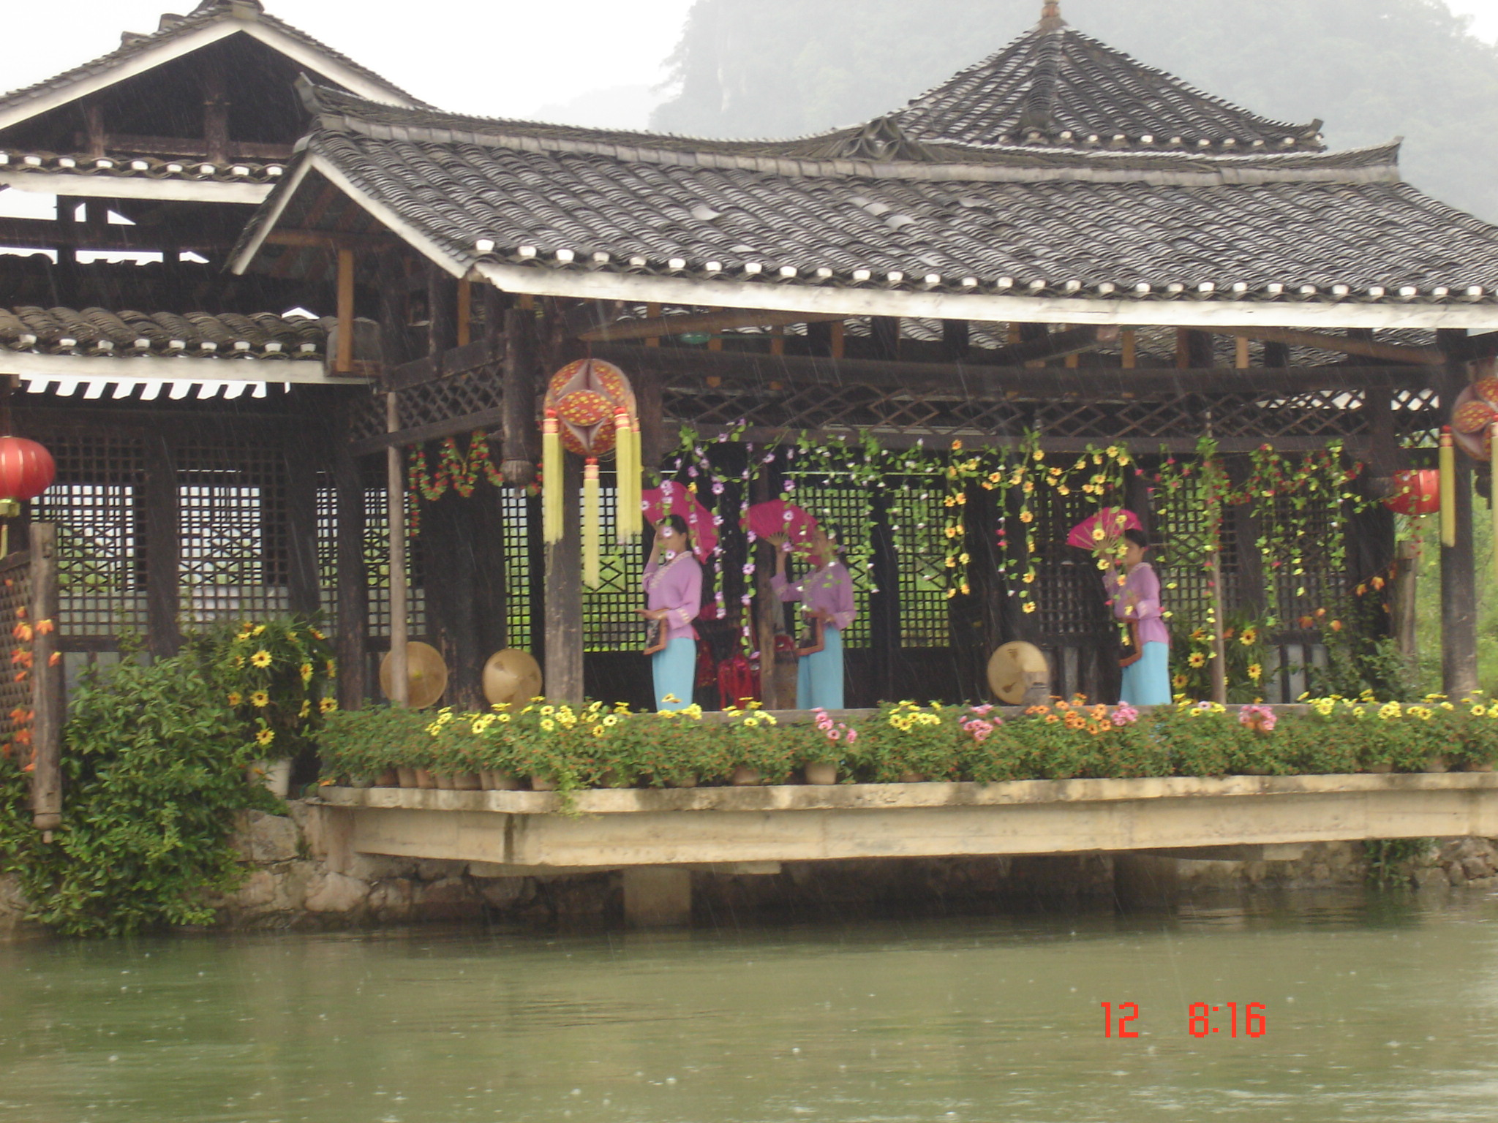
เช้า รับประทานอาหารเช้า ณ ห้องอาหารโรงแรม หลังอาหารนำท่านเดินทางสู่ซื่อไหว้เถาหยวน หรือมีฉายา เมืองลับแล เมืองที่มีธรรมชาติที่สงบร่มรื่นน่าอยู่ จัดเป็นสถานที่ท่องเที่ยวระดับ 4 เอของจีน ซึ่งสร้างเป็นเมืองจำลองวัฒนธรรมชาวเผ่าต่าง ๆ ณ เมืองลับแล ท่านจะได้ชมการแสดงระบำของชนกลุ่มน้อยตลอดสองฟากฝั่ง และมีชีวิตความเป็นอยู่ของชาวเขาหลาย ๆ เผ่า
กลางวัน รับประทานอาหารกลางวัน ณ ภัตตาคาร
บ่าย สมควรแก่เวลานำท่าเดินทางกลับสู่เมืองกุ้ยหลิน ระหว่างทางนำท่านชม ร้านหยก ของเมืองจีนพร้อมทั้งให้ท่านได้รับคำแนะนำ และวิธีการดูหยก และให้ท่านเลือกซื้อหยกไว้เป็นของฝากล้ำค่า จากนั้นอิสระช้อบปิ้ง ของพื้นเมืองกุ้ยหลินขึ้นชื่อ เช่น เหล้าขาวกุ้ยหลิน เต้าหู้ยี้กุ้ยหลิน น้ำพริกกุ้ยหลิน หล่อฮั่งก้วยชงดื่ม ยาอม ยาเป่า “ซีกัวซวง”แก้แผลในปาก แก้เจ็บคอ หรือจะไปช้อบปิ้งเสื้อผ้า รองเท้าแฟชั่น ของที่ระลึก ที่ถนนคนเดินเท้า “ปู้สิงเจีย” ถนนจงซาน และตลาดใต้ดินกลางใจเมืองกุ้ยหลินตามอัธยาศัย
ค่ำ รับประทานอาหารค่ำ ณ ภัตตาคาร เมนู...ขาหมูร่ำรวย
นำท่านเดินทางสู่ เมืองจำลองสมัยซ่งหรือซ่งเฉิง สถานที่ท่องเที่ยวเปิดใหม่ ซึ่งมีความสวยงามไม่แพ้เมืองจำลองซ่งในเมืองหังโจว ชมการแสดงวัฒนธรรมต่างๆ ที่สวยงามน่าชม และชมการแสดงนกจับปลา ซึ่งเป็นหนึ่งในวิถีชีวิตของชาวบ้านที่อาศัยอยุ่ริมฝั่งแม่น้ำหลีเจียงมาช้านาน สมควรแก่เวลานำท่านเดินทางสู่สนามบิน

01.55 น. (วันรุ่งขึ้น)เหิรฟ้าสู่ กรุงเทพ โดยสายการบิน BANGKOK AIRWAYS เที่ยวบินที่ PG 822
03.35 น. เดินทางถึงสนามบินสุวรรณภูมิ กรุงเทพฯ โดยสวัสดิภาพความประทับใจไปอีกนานแสนนาน
     

หมายเหตุ : ตามนโยบายของรัฐบาลจีนร่วมกับการท่องเที่ยวแห่งเมืองจีนทุกเมือง กำหนดให้มีการประชาสัมพันธ์สินค้าพื้นเมืองให้นักท่องเที่ยวทั่วไปได้รู้จัก ในนามของร้านรัฐบาล คือ บัวหิมะ, ผ้าไหม, ไข่มุก, ใบชา, หยก, ใยไผ่ไหม ซึ่งจำเป็นต้องบรรจุในโปรแกรมทัวร์ด้วย เพราะมีผลกับราคาทัวร์ จึงเรียนให้กับนักท่องเที่ยวทุกท่านทราบว่า ร้านรัฐบาลทุกร้านจำเป็นต้องรบกวนทุกท่านแวะชม ซื้อหรือไม่ซื้อขึ้นอยู่กับความพอใจของลูกค้าเป็นหลัก ไม่มีการบังคับใดๆ ทั้งสิ้น

กำหนดการเดินทาง 12-18 กรกฎาคม // 26 กรกฎาคม-1 สิงหาคม56
9-15 สิงหาคม(วันแม่)//23-29 สิงหาคม 56
13-19 กันยายน // 27 กันยายน-3 ตุลาคม 56
18-24 ตุลาคม 56 // 8-14 // 22-28 พฤศจิกายน 56
13-19 // 27 ธันวาคม 56-2 มกราคม 57 (ปีใหม่) (ติดต่อสอบถาม)

กำหนดการเดินทาง 12 – 18 กรกฎาคม // 26 กรกฎาคม – 1 สิงหาคม //
23 – 29 สิงหาคม // 13 – 19 กันยายน // 8 – 14 พฤศจิกายน // 22 – 28 พฤศจิกายน 56
อัตราค่าบริการ ผู้ใหญ่ราคาท่านละ (ไม่มีราคาเด็ก) 17,900 บาท
ท่านที่ประสงค์จะพักห้องเดี่ยวเพิ่มอีกท่านละ 3,500 บาท

กำหนดการเดินทาง 27 กันยายน – 3 ตุลาคม 56
อัตราค่าบริการ ผู้ใหญ่ราคาท่านละ (ไม่มีราคาเด็ก) 18,900 บาท
ท่านที่ประสงค์จะพักห้องเดี่ยวเพิ่มอีกท่านละ 4,900 บาท

กำหนดการเดินทาง 9 – 14 สิงหาคม 56 (วันแม่)
อัตราค่าบริการ ผู้ใหญ่ราคาท่านละ (ไม่มีราคาเด็ก) 19,900 บาท
ท่านที่ประสงค์จะพักห้องเดี่ยวเพิ่มอีกท่านละ 4,900 บาท

กำหนดการเดินทาง 18 – 24 ตุลาคม 56 (วันปิยะ)
อัตราค่าบริการ ผู้ใหญ่ราคาท่านละ (ไม่มีราคาเด็ก) 20,900 บาท
ท่านที่ประสงค์จะพักห้องเดี่ยวเพิ่มอีกท่านละ 4,900 บาท
อัตรานี้รวม: ภาษีน้ำมันของสายการบิน,ภาษีสนามบินไทย ณ วันที่ 3 ม.ค. 56
**ราคาดังกล่าวอาจมีการปรับเปลี่ยนหากสายการบินมีการเรียกเก็บภาษีน้ำมันและภาษีสนามบินเพิ่มเติม**
**ราคาอาจมีการเปลี่ยนแปลงได้ตามความเหมาะสมโดยมิต้องแจ้งให้ทราบล่วงหน้า**
หมายเหตุ - เมื่อท่านออกเดินทางไปกับคณะแล้ว ท่านงดใช้บริการรายการใดรายการหนึ่ง หรือไม่เดินทางพร้อมคณะ ถือว่าท่านสละสิทธิ์ ไม่สามารถเรียกร้องค่าบริการคืนได้ ไม่ว่ากรณีใดๆทั้งสิ้น
-โปรแกรมการเดินทางอาจมีการเปลี่ยนแปลงตามความเหมาะสมและในแต่ละครั้งจะต้องมีจำนวนผู้โดยสารจำนวน 15 ท่านขึ้นไป

อัตรานี้รวม
- ค่าตั๋วโดยสารเครื่องบินตามรายการ กรุงเทพฯ-กุ้ยหลิน-กรุงเทพฯ สายการบินบางกอกแอร์เวย์ (Charter Flight)
- ค่าโรงแรมที่พักตามรายการที่ระบุ (สองท่านต่อหนึ่งห้อง)
- ค่าเข้าชมสถานที่ต่าง ๆ ตามรายการที่ระบุ
- ค่าอาหารและเครื่องดื่มตามรายการที่ระบุ
- ค่ารถรับส่งระหว่างนำเที่ยวตามรายการที่ระบุ
- ค่าภาษีสนามบินทุกแห่งที่มี
- ค่าวีซ่าเข้าประเทศจีน
- ค่ามัคคุเทศก์ของบริษัทจากกรุงเทพฯ คอยอำนวยความสะดวกแก่ท่านตลอดการเดินทางในต่างประเทศ
ค่าประกันอุบัติเหตุคุ้มครองระหว่างการเดินทางในวงเงินท่านละ 1,000,000 บาท

อัตรานี้ไม่รวม
- ค่าน้ำหนักของกระเป๋าเดินทางในกรณีที่เกินกว่าสายการบินกำหนด (20 กิโลกรัมต่อท่าน)
- ค่าธรรมเนียมทำหนังสือเดินทาง
- ค่าอาหารที่ไม่ได้ระบุไว้ในรายการ
- ค่าทำใบอนุญาตที่กลับเข้าประเทศของคนต่างชาติ หรือ คนต่างด้าว
- ค่าภาษีมูลค่าเพิ่ม 7% และค่าภาษี 3%
- สำหรับราคานี้บริษัท ฯ จะไม่รวมค่าภาษีท่องเที่ยวหากมีการเก็บเพิ่ม
- ค่าใช้จ่ายส่วนตัวนอกเหนือจากรายการ เช่น ค่าเครื่องดื่ม,ค่าอาหารที่สั่งเพิ่มเอง,ค่าโทรศัพท์, ค่าซักรีด ฯลฯ
- ค่าทิปไกด์ท้องถิ่น 10 หยวน/คน/วัน, ค่าทิปคนขับรถท้องถิ่น 10 หยวน/คน/วัน, ค่าทิปหัวหน้าทัวร์ 10 หยวน/คน/วันและ ค่าทิปคนยกกระเป๋า
- รายการนี้เป็นราคาโปรโมชั่น ไม่มีแจกกระเป๋า
อัตราค่าวีซ่าด่วน เมื่อส่งหนังสือเดินทางล่าช้า (ปกติใช้เวลาทำการ 4 วัน)
ยื่นวีซ่าด่วน 1 วัน จ่ายเพิ่มท่านละ 1,400 บาท
ยื่นวีซ่าด่วน 2 วัน จ่ายเพิ่มท่านละ 1,000 บาท

การชำระเงิน
ทางบริษัทฯ จะขอเก็บเงินค่ามัดจำเป็นจำนวน 10,000 บาท ต่อผู้โดยสารหนึ่งท่านสำหรับการจองทัวร์ หากภายใน 3 วันไม่มีการชำระค่ามัดจำถือว่ายังไม่คอนเฟริมที่ ส่วนที่เหลือจะขอเก็บทั้งหมดก่อนเดินทางอย่างน้อย 15 วันทำการ มิฉะนั้นทางบริษัทฯ จะขอสงวนสิทธิ์ในการคืนเงินค่ามัดจำทั้งหมด หรือยกเลิกการเดินทาง
การยกเลิก
- กรุ๊ปที่เดินทางช่วงวันหยุดหรือเทศกาลที่ต้องการันตีมัดจำกับสายการบินหรือค่ามัดจำที่พักโดยตรงหรือโดยการผ่านตัวแทนในประเทศหรือต่างประเทศและไม่อาจขอคืนเงินได้ รวมถึงเที่ยวบินพิเศษ เช่น Extra Flight และ Charter Flight จะไม่มีการคืนเงินมัดจำ หรือค่าทัวร์ทั้งหมดเนื่องจากค่าตั๋วเป็นการเหมาจ่ายในเที่ยวบินนั้นๆ
- ยกเลิกการเดินทาง ในวันเดินทาง หรือถูกปฏิเสธการเข้าเมือง จะไม่มีการคืนเงินทั้งหมด หรือบางส่วน
หมายเหตุ
- บริษัทฯ มีสิทธิ์ที่จะเปลี่ยนแปลงรายละเอียดบางประการในทัวร์นี้ เมื่อเกิดเหตุสุดวิสัยจนไม่อาจแก้ไขได้
- บริษัทฯ ไม่รับผิดชอบค่าเสียหายในเหตุการณ์ที่เกิดจากสายการบิน ภัยธรรมชาติ ปฏิวัติ และอื่นๆ ที่อยู่นอกเหนือการควบคุมของทางบริษัทฯ หรือ ค่าใช้จ่ายเพิ่มเติมที่เกิดขึ้นทางตรง หรือทางอ้อม เช่น การเจ็บป่วย การถูกทำร้าย การสูญหาย ความล่าช้า หรือ จากอุบัติเหตุต่างๆ
- หากท่านถอนตัวก่อนรายการท่องเที่ยวจะสิ้นสุดลง ทางบริษัทฯ จะถือว่าท่านสละสิทธิ์และจะไม่รับผิดชอบค่าบริการที่ท่านได้ชำระไว้แล้ว ไม่ว่ากรณีใดๆ ทั้งสิ้น
- รายการนี้เป็นเพียงข้อเสนอที่ต้องได้รับการยืนยันจากบริษัทฯอีกครั้งหนึ่งหลังจากได้สำรองที่นั่งบนเครื่องและโรงแรมที่พักในต่างประเทศเป็นที่เรียบร้อย แต่อย่างไรก็ตามรายการนี้อาจเปลี่ยนแปลงได้ตามความเหมาะสม
- ราคานี้คิดตามราคาตั๋วเครื่องบินในปัจจุบัน หากราคาตั๋วเครื่องบินปรับสูงขึ้น บริษัทฯ สงวนสิทธิ์ที่จะปรับราคาตั๋วเครื่องบิน ตามสถานการณ์ดังกล่าว
- กรณีเกิดความผิดพลาดจากตัวแทน หรือ หน่วยงานที่เกี่ยวข้อง จนมีการยกเลิก ล่าช้า เปลี่ยนแปลง การบริการจากสายการบิน บริษัทขนส่ง หรือ หน่วยงานที่ให้บริการ บริษัทฯ จะดำเนินโดยสุดความสามารถที่จะจัดบริการทัวร์อื่นทดแทนให้ แต่จะไม่คืนเงินให้สำหรับค่าบริการนั้นๆ
- มัคคุเทศก์ พนักงาน และตัวแทนของบริษัทฯ ไม่มีสิทธิ์ในการให้คำสัญญาใดๆ ทั้งสิ้นแทน บริษัทฯ นอกจากมีเอกสารลงนามโดยผู้มีอำนาจของบริษัทฯ กำกับเท่านั้น
- บริษัทจะไม่รับผิดชอบต่อการห้ามออกนอกประเทศ หรือ ห้ามเข้าประเทศ อันเนื่องมาจากมีสิ่งผิดกฎหมาย หรือ เอกสารเดินทางไม่ถูกต้อง หรือ การถูกปฏิเสธในกรณีอื่นๆ อาทิเช่น นโยบายการควบคุมไข้หวัดใหญ่ 2009 ของประเทศนั้นๆ

เอกสารในการขอวีซ่า
1. หนังสือเดินทางมีอายุไม่ต่ำกว่า 6 เดือน // เบอร์โทรติดต่อลูกค้า (สำคัญมาก)
2. สำเนาทะเบียนบ้าน และสำเนาบัตรประชาชน
2.1 สำเนาสูติบัตร กรณีเด็กอายุต่ำกว่า 15 ปี (ใบเกิด)
2.2 นักเรียน นักศึกษา ต้องมีหนังสือรับรองจากทางสถาบัน
3. รูปถ่ายสี ขนาด 1.5 นิ้วหรือ 2 นิ้ว จำนวน 2 รูป (สถานฑูตจีนอาจปฏิเสธไม่รับทำวีซ่า ในกรณีดังต่อไปนี้)
3.1 ชื่อเป็นชาย แต่ส่งรูปถ่ายที่ดูเป็นหญิง เช่น ไว้ผมยาว หรือแต่งหน้าทาปาก
3.2 นำรูปถ่ายเก่า ที่ถ่ายไว้เกินกว่า 6 เดือนมาใช้
3.3 นำรูปถ่ายที่มีวิวด้านหลัง ที่ถ่ายเล่น หรือรูปยืนเอียงข้าง มาตัดใช้เพื่อยื่นทำวีซ่า
3.4 นำรูปถ่ายที่เป็นกระดาษถ่ายสติคเกอร์ หรือรูปที่พริ้นซ์จากคอมพิวเตอร์
3.5 ท่านที่ใช้รูปถ่ายข้าราชการในการยื่นวีซ่า กรุณาเตรียมหนังสือรับรองจากต้นสังกัดแนบมาด้วย
4. ใบจองตั๋วเครื่องบิน และใบจองโรงแรม
5. สำหรับผู้ที่เคยเดินทางเข้าประเทศจีนแล้ว ถ่ายสำเนาหน้าวีซ่าที่เคยเดินทางเข้าประเทศจีน ต้องไม่เกิน 2 ปี (กรณีวีซ่าจีนอยู่ในหนังสือเดินทางเล่มเก่า ให้แนบหนังสือเดินทางและหน้าวีซ่าจีนที่เดินทางล่าสุดมาด้วย)
6. สำหรับผู้ที่ไม่เคยเดินทางเข้าประเทศจีน ถ้าภายใน 2 ปี ไม่เคยเดินทางเข้าจีน ต้องใช้สำเนาสมุดบัญชีเงินฝากออมทรัพย์หรือบัญชีเงินฝากประจำ ปรับยอดถึงปัจจุบัน หรือ Statement ย้อนหลัง 6 เดือน หรือหนังสือรับรองจากทางธนาคาร (ต้องมียอดขั้นต่ำ 50,000 บาท)
7. หนังสือรับรองการทำงานของบริษัทที่ทำงานอยู่ (ภาษาอังกฤษเท่านั้น) หรือสำเนาทะเบียนการค้าถ้าเป็นเจ้าของกิจการ
8. ผู้ที่ไม่มีอาชีพ (แม่บ้านและผู้เกษียณอายุ) ต้องแนบเอกสารทางการเงิน บัญชีเงินฝาก
9. สำหรับท่านที่ไม่มีหลักฐานการเงิน สามารถใช้หลักฐานการเงินของสามีภรรยา หรือบุตรธิดา หรือบิดามารดา หรือพี่น้อง แต่จะต้องมีหนังสือยืนยันความสัมพันธ์
10. พระภิกษุ ต้องใช้สมุดบัญชีเงินฝากออมทรัพย์ ตัวจริงเท่านั้น ไม่มีข้อยกเว้น
11. สาวประเภทสองที่แต่งกายเป็นสตรี ต้องใช้หนังสือรับรองการทำงาน และ สมุดบัญชีเงินฝากตัวจริงเท่านั้น
*** หมายเหตุ โปรดทำความเข้าใจว่าทางสถานทูตจีนอยู่ในช่วงจัดระเบียบการยื่นวีซ่าใหม่ การเรียกขอเอกสารเพิ่มเติมหรือเปลี่ยนระเบียบการยื่นเอกสาร เป็นสิทธิ์ของทางสถานทูต และในบางครั้งทางบริษัทฯ ไม่ทราบล่วงหน้า หรือทราบในเวลากระชั้นชิด จึงแจ้งมาเพื่อทราบ

เอกสารที่ใช้ประกอบการยื่นขอวีซ่าประเทศจีน
*** กรุณาระบุรายละเอียดทั้งหมดให้ครบถ้วน เพื่อประโยชน์ของตัวท่านเอง ***
ชื่อ - นามสกุล (ภาษาอังกฤษตัวพิมพ์ใหญ่ ตามหน้าพาสปอร์ต)
( MISS./MRS./MR. ) NAME ............................................................... SURNAME ...........................................
สถานภาพ (.....) โสด (.....) สมรส (.....) หย่า (.....) ม่าย (.....) อยู่กินฉันสามี-ภรรยา (.....) แยกกันอยู่
กรณีที่สมรส ระบุชื่อคู่สมรส....................................................................................
ที่อยู่ตามทะเบียนบ้าน (ภาษาอังกฤษตัวพิมพ์ใหญ่) ................................................................................................
......................................................................................................................... รหัสไปรษณีย์ ..............................
ที่อยู่ปัจจุบัน ที่สามารถติดต่อได้ (ภาษาอังกฤษตัวพิมพ์ใหญ่) ................................................................................
......................................................................................................................... รหัสไปรษณีย์ ..............................
โทรศัพท์บ้าน ..................................................... มือถือ .....................................................
ชื่อสถานที่ทำงาน (ภาษาอังกฤษตัวพิมพ์ใหญ่) .......................................................................................................
ที่อยู่สถานที่ทำงาน .................................................................................................................................................
................................................................................................................................................................................
ตำแหน่งงาน .................................................... รหัสไปรษณีย์ ........................... เบอร์โทร...................................
กรณีเป็นนักเรียนหรือนักศึกษา ระบุสถาบันการศึกษา (ภาษาอังกฤษตัวพิมพ์ใหญ่)...............................................
ที่อยู่ ......................................................................................................................................................................... รหัสไปรษณีย์ .................................................. เบอร์โทร .....................................................
สมาชิกในครอบครัวของท่าน พร้อมระบุความสัมพันธ์ (ภาษาอังกฤษตัวพิมพ์ใหญ่)
1. (MISS./MRS./MR.) NAME ...................................................... SURNAME...............................................
RELATION .................................................................... เบอร์โทร ............................................................
2. (MISS./MRS./MR.) NAME ...................................................... SURNAME...............................................
RELATION .................................................................... เบอร์โทร ............................................................
บุคคลที่สามารถติดต่อได้ในกรณีฉุกเฉิน (ภาษาอังกฤษตัวพิมพ์ใหญ่) ....................................................................
ความสัมพันธ์ .......................................................................... เบอร์โทร .............................................................
ในระยะเวลา 1 ปี คุณเคยเดินทางไปประเทศจีนหรือไม่ (.....) ไม่เคย (.....) เคย ระบุ .............
เมือง ..................................... วันที่เดินทางเข้า/ออก .................................. จุดประสงค์ .......................................
หมายเหตุ *** กรุณากรอกข้อมูลตามความเป็นจริง เนื่องจากทางสถานทูตจะมีการโทรเช็คข้อมูลโดยตรงกับท่าน

พิเศษ จากเรา
- ราคาที่นำเสนอพิเศษสุดกว่าที่อื่น แต่มากด้วยคุณภาพกว่ามากมาย
- มีการชี้แนะสินค้าที่ควรซื้อให้ในราคาถูก ๆ ไม่มีจุดประสงค์ในการพาไปเชือดเหมือนทัวร์ทั่วไป
- เราแจกหมวก ให้คนละ 1 ใบ
- แจกกระเป๋าใส่ดินสอ ปากกาให้ 1 ใบ
- แจก ยาหม่องน้ำ ให้ 1 ขวด
- แจก พัดมือถือ คนละ 1 อัน 555

สนใจในการจอง
โอนเงินมัดจำ ในการจอง ทัวร์ คนละ 10,000 บาท
ชำระส่วนที่เหลือให้หมดก่อน 15 วัน ของวันเดินทาง
โอนมาที่ ธนาคารใด ธนาคารหนึ่ง ในนาม สมปอง เจนชัยจิตรวนิช
ธนาคาร กรุงศรีอยุธยา สาขา สี่แยกวังหิน บัญชีกระแสรายวัน เลขที่บัญชี 2140013280
ธนาคาร กสิกรไทย สาขา รัชดา-ห้วยขวาง ในบัญชีกระแสรายวัน เลขที่บัญชี 089-1069251
ธนาคาร ไทยพาณิชย์ สาขาย่อย เซ็นทรัลปิ่นเกล้า บัญชี ออมทรัพย์ เลขที่ 183-2 10718-9
ธนาคาร กรุงเทพ สาขาย่อย เซ็นทรัล ปิ่นเกล้า บัญชีออมทรัพย์ เลขที่ 095-0-20209-3

หลังการโอนเงิน
กรุณา ส่งหลักฐานต่างๆ ที่แจ้งไว้ด้านล่างนี้ มาที่............
- Fax 02-9481866, 02-9482065 รอสัญญาณ แฟกต์
- หรือ สแกนหลักฐาน ส่งมาที่ อีเมล์ jenchai624@hotmail.com
- สำเนาการโอนเงิน
- เบอร์โทรติดต่อกลับ ของ ผู้จอง และเพื่อนร่วมทาง
- กำหนดวันเดินทาง / ทริปที่ไป / วันเดินทาง
- หากไปต่างประเทศ ขอสำเนาพาสปอต
- สำเนาบัตรประชาชน กรณี ยังไม่มีพาสปอตในขณะนั้น ( ใช้ในการจองตั๋วเครื่องบิน )

สมปอง ทัวร์ /
ใบอนุญาตประกอบธุรกิจการท่องเที่ยว เลขที่ 11 / 05588
Website : www.programtour.com
Email : jenchai624@hotmail.com
Chat : msn : jenchai624@hotmail.com
Chat : Skype : jenchai624
Office 1 : : ตลิ่งชัน 02-8867018-9
Office 2 : รามอินทรา : 02-9481866, 02-9482065
Mobile : ไทย : 089-9246304, 087-5149753,
Mobile : เวียดนาม : 091-6003612

